MODELO de RELATÓRIO FINAL

CENTRO UNIVERSITÁRIO PROCESSUS
Prática Extensionista RELATÓRIO FINAL (2ºsemestre/2024)
CURSO: Direito.
TÍTULO DO PROJETO/AÇÃO:
Educação Financeira: “Promovendo Conscientização e Capacitação para o Bem-Estar Financeiro”.
PERÍODO DE EXECUÇÃO:
Data Início: 08/03/2024 Data Término: 20/05/2024
EQUIPE:
Nome completo Curso/matrícula
Amanda Xavier Santos Direito/ 2323180000162

Jederson Oliveira Soares Direito/ 2113180000254
Renata da Silva Brito Sá Direito/ 2323180000062
Wylerson dos Santos Direito/ 2323180000001
PROFESSOR (A) ARTICULADOR (A) (orientador (a):
Marcelo Gonçalves do Valle.
INSTITUIÇÃO PARCEIRA:
Empresa NB Joias.
PÚBLICO-ALVO:
Funcionários/Colaboradores.
RESUMO
Foi realizado palestra presencial com a temática: Educação Financeira – “Promovendo Conscientização e Capacitação para o Bem-Estar Financeiro”. Com ênfase em controle de gastos, fundo de emergência, planejamento financeiro- metas a longo prazo, tipos de investimentos dentro do perfil levantado. Metodologia: slides ilustrados, data show, aplicativo gratuito (planilha de gastos) passo a passo.

RESULTADOS ESPERADOS:
- Melhora no conhecimento financeiro: Espera-se que as iniciativas de educação financeira resultem em um aumento significativo no conhecimento das pessoas sobre conceitos financeiros básicos, como orçamento, poupança, investimento e endividamento responsável.
- Redução do endividamento: Um dos principais resultados desejados é a redução do endividamento excessivo da população, medida pela diminuição da proporção de famílias com dívidas fora de controle e pelo aumento da conscientização sobre os riscos associados ao crédito excessivo.
- Aumento da poupança e investimento: Espera-se que as iniciativas de educação financeira incentivem as pessoas a poupar regularmente e a investir em produtos financeiros adequados às suas necessidades e objetivos, contribuindo para a construção de reservas financeiras e a realização de metas de longo prazo.
- Melhoria na gestão financeira pessoal: Os resultados esperados incluem uma melhor gestão das finanças pessoais, refletida em hábitos de consumo mais conscientes, planejamento financeiro eficaz e capacidade de enfrentar imprevistos sem recorrer a empréstimos ou créditos caros.
- Impacto positivo na qualidade de vida: A educação financeira pode levar a uma melhoria geral na qualidade de vida das pessoas, reduzindo o estresse financeiro, aumentando a segurança financeira e proporcionando maior liberdade e tranquilidade em relação ao dinheiro.

Discriminação dos recursos financeiros utilizados, se for o caso.
Os recursos financeiros utilizados foi com o deslocamento para o local da palestra (uber/combustível) e lembrancinhas com frases motivacionais.
Quantidade de beneficiários (estimativa)
Estimativamente 25 funcionárias/colaboradoras.
Observações:

O questionário online foi respondido por 44 funcionários entre mulheres e homens, porém o trabalho interno é realizado apenas por mulheres, por isso a estimativa na palestra foi bem a baixo em relação a quantidade de formulários preenchidos, o restante fazem serviço externo e no dia não puderam participar. Foi bastante produtivo, a maioria não tinha noção sobre como fazer controle de gastos, investimentos, planejamentos a longo prazo, fundo de emergência. As mesmas relataram que as informações passadas irão ajudar bastante controle financeiro, que irão concerteza utilizar da ferramenta apresentada (planilha de gastos),

ANEXOS AO RELATÓRIO:
Material educativo: Folder educativo/Poster/Banner/vídeos/artigos/outros Descrever qual(is):
- Fotos: palestra realizada na empresa NB Joias.
- Link formulário google forms: perfil dos funcionários.
- Anexo separado-power point: slides palestra.
- Link: aplicativo gratuito (planilha de gastos).

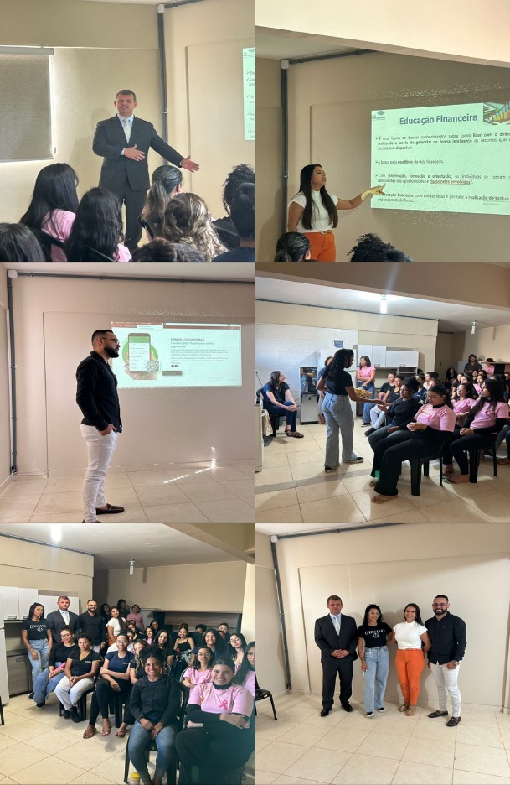

Link google forms (perfi): https://forms.gle/5F4dH6pmggy4Sj1C8
Aplicativo planilha: https://minhaseconomias.com.br/

Professor(a) articulador(a)

Coordenador(a) de Extensão

Coordenador(a) de CPA

Coordenador(a) de Curso

